**Laporan Algoritma Pemrograman**



Disusun Oleh:

Agiyestha gumara P (09031381823107)

Lukmanul Hakim (09031381823091)

Oktrioka Gisbu (09031381823069)

M Chendy Rizky P (09031381823123)

M Hafadz Raihan (09031381823125)

Kelas: SI bilingual A

Dosen Pengajar : PUTRI EKA SEVTIYUNI, M.T

Mata kuliah: algoritma pemrograman II

**SISTEM INFORMASI**

**FAKUKTAS ILMU KOMPUTER**

**UNIVERSITAS SRIWIJAYA 2018**

**KATA PENGANTAR**

Bismillahirrohmanirrahim,

            Puji syukur kehadirat Allah SWT yang telah melimpahkan rahmat dan karunia-Nya yang senantiasa selalu menyertai seluruh tugas dan tanggung jawab, sehingga kami dapat menyelesaikan tugas laporan untuk matakuliah alpro sesuai dengan ketentuan dan waktu yang ditentukan walau masih sangat sederhana.

            Laporan ini disusun dalam rangka memenuhi salah satu syarat untuk melengkapi nilai tugas kelompok ALPRO.

Kami menyadari bahwa laporan ini masih jauh dari kesempurnaan, oleh karena itu kritik dan saran yang membangun sangat penyusun harapkan demi kesempurnaan laporan ini dan sebagai acuan kami untuk bisa melangkah lebih maju lagi di masa depan.

   Akhir kata, kami berharap dengan adanya laporan ini, dapat bermanfaat untuk semuanya.

              Palembang, 26 Maret 2019

**BAB I**

**PENDAHULUAN**

* **Latar Belakang Masalah**

Untuk menyelesikan tugas uts ALPRO dengan tugas membuat program dan laporan menyelesaikan masalah dalam kehidupan sehari hari menggunakan empat pokok yaitu array dua dimensi,array satu dimensi,string,dan binery search,linear search disini sehingga kami mengambil contoh program perpustakaan mini dimana implementasi array satu dimensi digunakan untuk penemuan buku,array dua dimensi digunakan untuk menyimpan judul dalam bentuk string,binery search digunakan untuk nomor buku dan linear search digunakan untuk mencari judul buku.

**BAB II Analisa**

#include <stdio.h>

#include <string.h>

//prototype

void input_produk(char produk[20][20],int *kolom);

void input_nilai(int x[20][20],int kolom);

void output(int x[20][20],char produk[20][20],int arr[99],int kolom);

int binarySearch(int arr[], int l, int r, int x); //function

void main()

{

//---------------------------inisiasi variable--------------------------//

//arr = no urut

int kolom,urut,i,xx;

int x[20][20],arr[99];

char produk[20][20],cari[20];

char Penjelas[20][20]={"No","Judul","kode","J.Halaman","Harga","Tahun Terbit "};

//------------------------------------------------------------------------//

printf("Masukkan Banyak Produk : ");

scanf(" %d", &kolom);

input_produk(produk,&kolom);

//--------------------------- memasukkan nilai array -------------------//

input_nilai(x,kolom);

//--------------------------- menampilkan HEADER table-------------------//

for (i=0;i<6;i++){

printf(" %s || ",Penjelas[i]);

}

printf("\n");

//--------------------------- mengeluarkan nilai array -------------------//

output(x,produk,arr,kolom);

//--------------------------- mencari/menentukan apa yang dicari -------------------//

printf("cari judul buku ?");

scanf("%s",&cari);

//-------------------------Sequential search string---------------------------------//

int ketemu = 0;

i = 0;

while(i<kolom){

if(strcmp(produk[i],cari)==0){ //strcmp untuk membandingkan 2buah string apabila sama = 0

printf("Buku = %s terdapat di no urut ke = %d\n",produk[i],i+1);

ketemu = 1;

i++;

break;

}else

i++;}

if(ketemu != 1) // str klo beda 1

printf("Judul buku %s tidak ditemukan!",x);

//-------------------------------//binary search-------------------------------//

printf("\nCari berdasarkan no urut : ");

scanf("%d",&urut);

ketemu = binarySearch(arr, 0, kolom - 1, urut);

(ketemu == -1) ? printf("No urut tidak ada.")

: printf("Judul buku pada no urut %d adalah %s", ketemu+1,produk[ketemu]);

}

//-------------------------------//memasukkan produk/buku-------------------------------//

void input_produk(char produk[20][20],int *kolom){

int i;

for (i=0;i<*kolom;i++){

printf("Masukkan judul buku ke [%d] : ",i+1);

scanf("%s",&produk[i]);

}

}

//-------------------------------//memasukkan nillai pada array----------------------------//

void input_nilai(int x[20][20],int kolom){

int i, j;

for (i=0;i<kolom;i++){

for(j=0;j<4;j++){

if (x[i][0]==x[i][j]){

printf("masukkan kode buku [%d] : " , i+1);

scanf("%d",&x[i][j]);

}else if(x[i][1]==x[i][j]){

printf("masukkan Jumlah Halaman [%d] : " , i+1);

scanf("%d",&x[i][j]);

}else if(x[i][2]==x[i][j]){

printf("masukkan Harga Buku [%d] : " , i+1);

scanf("%d",&x[i][j]);

}else if(x[i][3]==x[i][j]){

printf("masukkan Tahun terbit [%d] : " , i+1);

scanf("%d",&x[i][j]);

}

};

printf("\n");

};

}

//----------------------------//mengeluarkan inputan(berupa nama produk dan nilai)----------------------//

void output(int x[20][20],char produk[20][20],int arr[99],int kolom){

int i, j;

for (i=0;i<kolom;i++){

arr[i]=i+1;

printf("%d ",i+1);

printf("%s\t", produk[i]);

for(j=0;j<4;j++){

if (x[i][1]==x[i][j]){

printf(" %d ",x[i][j]);

}else {

printf(" %d ",x[i][j]);

}

}

printf("\n");

}

}

/-----------------------------//menacari index berdasarkan nomor untuk nilai buku---------------------------//

// l = 0, r = jumlah data, x = yang dicari, arr = no urut

int binarySearch(int arr[], int l, int r, int x)

{

while (l <= r) {

int m = l + (r - l) / 2; // m = nilai tengah

// cek apakah nilai dicari sama dengan array//

if (arr[m] == x)

return m;

// jika nilai dicari lebih besar +1 sehingga menghitung kanan//

if (arr[m] < x)

l = m + 1;

// jika nilai dicari lebih kecil -1 sehingga menghitung kiri//

else

r = m - 1;

}

//apabila sampai sini berarti element not found//

return -1;

}

**BAB III**

**ANALISIS**

1**.**

#include <stdio.h>

#include <string.h>

Pada baris ini kita menggunakan include (memanggil fungsi-fungsi) yang ada pada stdio.h seperti printf dan scanf serta string.h untuk fungsi string contohnya strcmp

2.

void input_produk(char produk[20][20],int *kolom);

void input_nilai(int x[20][20],int kolom);

void output(int x[20][20],char produk[20][20],int arr[99],int kolom);

int binarySearch(int arr[], int l, int r, int x);

Disini menggunakan prototype, fungsi disini dapat diartikan mendefinisikan fungsi fungsi sebelum fungsi main(). Dan kita juga harus mendefinisikan fungsi fungsi tersebut setelah fungsi main().

3.

int kolom,urut,i,xx;

int x[20][20],arr[99];

char produk[20][20],cari[20];

char Penjelas[20][20]={"No","Judul","kode",

"J.Halaman","Harga",

"Tahun Terbit "};

# Inisiasi variabel

# 4.

printf("Masukkan Banyak Produk : ");

scanf(" %d", &kolom);

input_produk(produk,&kolom);

untuk menginput banyak produk

5.

input_nilai(x,kolom);

Untuk memasukkan nilai pada array

6.

for (i=0;i<6;i++){

printf(" %s || ",Penjelas[i]);

}

printf("\n");

Untuk menampilkan header pada table “no, judul, kode, j.halaman, harga, tahun terbit.”

7.

output(x,produk,arr,kolom);

Untuk mengeluarkan nilai pada array

8.

printf("cari judul buku ?");

scanf("%s",&cari);

Untuk menentukan buku apa yang ingin dicari

9.

int ketemu = 0;

i = 0;

while(i<kolom){

if(strcmp(produk[i],cari)==0){ //strcmp untuk membandingkan 2buah string apabila sama = 0

printf("Buku = %s terdapat di no urut ke = %d\n",produk[i],i+1);

ketemu = 1;

i++;

break;

}else

i++;}

if(ketemu != 1) // str klo beda 1

printf("Judul buku %s tidak ditemukan!",x);

Sequential search string adalah untuk suatu teknik pencarian data dalam array (1 dimesi) yang akan menelusuri semua elemen array dari awal sampai akhir, dimana data diurutkan terlebihi dahulu.

10.

printf("\nCari berdasarkan no urut : ");

scanf("%d",&urut);

ketemu = binarySearch(arr, 0, kolom - 1, urut);

(ketemu == -1) ? printf("No urut tidak ada.")

: printf("Judul buku pada no urut %d adalah %s", ketemu+1,produk[ketemu]);

}

Binary search, syarat agar dapat dilakukannya adalah data sudah dalam keadaan urut.

Jika belum terurut maka binary search tidak dapat dilakukan.

11.

void input_produk(char produk[20][20],int *kolom){

for (i=0;i<*kolom;i++){

printf("Masukkan judul buku ke [%d] : ",i+1);

scanf("%s",&produk[i]);

}

}

Untuk produk buku yang ingin dimunculkan ke table

12.

void input_nilai(int x[20][20],int kolom){

int i, j;

for (i=0;i<kolom;i++){

for(j=0;j<4;j++){

if (x[i][0]==x[i][j]){

printf("masukkan kode buku [%d] : " , i+1);

scanf("%d",&x[i][j]);

}else if(x[i][1]==x[i][j]){

printf("masukkan Jumlah Halaman [%d] : " , i+1);

scanf("%d",&x[i][j]);

}else if(x[i][2]==x[i][j]){

printf("masukkan Harga Buku [%d] : " , i+1);

scanf("%d",&x[i][j]);

}else if(x[i][3]==x[i][j]){

printf("masukkan Tahun terbit [%d] : " , i+1);

scanf("%d",&x[i][j]);

}

};

printf("\n");

};

} }

Ini adalah prosedur dari input nilai yang dimana isinya adalah kode buku, jumlah halaman, harga buku, dan tahun terbit.

13**.**

void output(int x[20][20],char produk[20][20],int arr[99],int kolom){

int i, j;

for (i=0;i<kolom;i++){

arr[i]=i+1;

printf("%d ",i+1);

printf("%s\t", produk[i]);

for(j=0;j<4;j++){

if (x[i][1]==x[i][j]){

printf(" %d ",x[i][j]);

}else {

printf(" %d ",x[i][j]);

}

}

printf("\n");

}

}

Ini adalah prosedur dari output atau pengeluaran yang mana isinya adalah produk dan nilai yang dimasukkan di awal

15.

int binarySearch(int arr[], int l, int r, int x)

{

while (l <= r) {

int m = l + (r - l) / 2; // m = nilai tengah

if (arr[m] == x)

return m;

if (arr[m] < x)

l = m + 1;

else

r = m - 1;

}

return -1;

}

Ini adalah prosedur binary search yang kami gunakan untuk mencari buku berdasarkan no urut

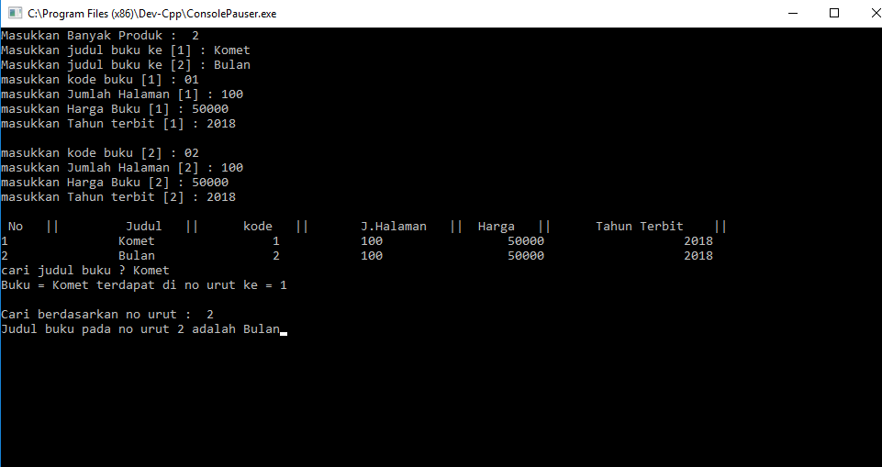

Analisis :

Pertama user akan menginputkan berapa banyak buku yang akan diinput, dan lalu user juga akan menginputkan kode buku, jumlah halaman buku, harga buku, dan tahun terbit buku. Dan akan mengoutputkan Table List dari data yang di inputkam tadi.

Untuk mencari judul buku, menggunakan sequential search string, dan untuk mencari berdasarkan no urut menggunakan binary search.